ЗАДАНИЯ
МУНИЦИПАЛЬНОГО ЭТАПА ВСЕРОССИЙСКОЙ
ОЛИМПИАДЫ ШКОЛЬНИКОВ ПО ПРЕДМЕТУ
«ФИЗИЧЕСКАЯ КУЛЬТУРА»
В 2020/21 УЧЕБНОМ ГОДУ

В условиях предупреждения распространения коронавирусной инфекции, при проведении школьного этапа необходимо учитывать актуальные нормативно-правовые документы Федеральной службы по надзору в сфере защиты прав потребителей и благополучия человека (Роспотребнадзор), Министерства просвещения Российской Федерации и органов местного самоуправления, осуществляющих управление в сфере образования. При проведении школьного этапа также ,необходимо руководствоваться, Санитарно эпидемиологическими правилами СП3.1/2.4.359820 «Санитарно эпидемиологические требования к устройству, содержанию и организации работы образовательных организаций и других объектов социальной инфраструктуры для детей и молодежи в условиях распространения новой коронавирусной инфекции (COVID-19)» (утверждены постановлением Главного санитарного врача Российской Федерации от 30.06.2020 г. № 16).
В соответствии с эпидемиологической ситуацией в регионе на момент проведения школьного этапа организаторы должны предусмотреть возможность проведения олимпиады с использованием информационно-коммуникационных технологий. Механизмы организации Муниципального этапа олимпиады в данном варианте должны включать в себя теоретико-методические испытания, систему оповещения участников и учителей о проведении, VPN-адреса для подключения и т.д.

Содержание конкурсных испытаний

Всероссийская олимпиада школьников представляет собой конкурсное испытание учащихся основной и средней (общей) школы - юношей и девушек (раздельно).
Конкурсное испытание состоит из заданий теоретико – методического и практического характера, основанных на содержании образовательной программы основного общего и среднего общего образования, углубленного уровня изучения предмета «Физическая культура».
Теоретико-методическое испытание заключается в ответах на тестовые вопросы. Тематика вопросов соответствует требованиям к уровню знаний выпускников основной и средней (общей) школы, углубленного уровня изучения предмета «Физическая культура».
Практические испытания заключаются в выполнении заданий по разделам: гимнастика, спортивные игры, легкая атлетика, прикладная физическая культура.

I.ТЕОРЕТИКО-МЕТОДИЧЕСКОЕ ЗАДАНИЕ

Девушки и юноши 7-8 классы

Инструкция по выполнению заданий.

Вам предлагаются задания, соответствующие требованиям к уровню знаний учащихся общеобразовательных школ по предмету «Физическая культура». В тестовой части предложены 28 заданий, которые объединены в 7 групп:
А. Задания с выбором одного правильного ответа. При выполнении этих заданий необходимо выбрать единственно правильный вариант из предложенных. Среди вариантов могут встретиться частично правильные, не подходящие в качестве ответа. Выбранный вариант отмечается зачеркиванием соответствующего квадрата в бланке работы: «а», «б», «в» или «г».
Внимательно читайте задания и предлагаемые варианты ответов. Старайтесь не угадывать, а логически обосновывать сделанный Вами выбор. Пропускайте незнакомые задания. Это позволит сэкономить время для выполнения других заданий. Впоследствии Вы сможете вернуться к пропущенному заданию.
Правильно выполненные задания этой группы оцениваются в 1 балл.
Б. Задания, в которых необходимо завершить высказывание. При выполнении этого задания необходимо самостоятельно подобрать недостающие слова, чтобы получилось верное утверждение. Подобранные слова вписывайте в соответствующую графу бланка работы.
Правильно выполненные задания этой группы оцениваются в 2 балла.
В. Задание на установление соответствия между понятиями. Каждой букве соответствует определенный номер картинки. Полноценно выполненные задания этой группы оцениваются в 2 балла.
Г. Задание алгоритмического толка. Оценивается только правильно составленный алгоритм! Максимально возможный балл – 2,0.
Д. Задание с перечислением. В бланк ответа запишите ваш вариант. Каждый правильный ответ соответствует 0,5 балла. Максимально возможный балл – 3,0.
Е. Задание с иллюстрациями. Каждая картинка имеет нумерацию, в бланк ответа необходимо в каждый пункт вписать правильный ответ. Каждый правильный ответ соответствует 0,2 балла
Г. Задание-кроссворд. Каждый правильный ответ оцениваются в 2 балла. Максимальный балл в задании – 16,0 баллов

Контролируйте время выполнения задания. Полноценное выполнение третьей группы заданий может потребовать больше времени.
Время выполнения всех заданий – 45 минут.
Будьте внимательны, делая записи в бланке ответов. Исправления и подчистки оцениваются как неправильный ответ.

Желаем успеха!

Задания

А. Задания с выбором одного правильного ответа.
- Когда состоялись первые Олимпийские игры современности?
  - а) в 1881 г.;
  - б) в 1896 г.;
  - в) в 1900 г.;
  - г) в 1905 г.
- В каком городе находится Международная Олимпийская академия?
  - а) Лозанна;
  - б) Париж;
  - в) Афины;
  - г) Олимпия.
- В какие годы не проводились Игры Олимпиад в период II мировой войны?
  - а) 1936г., 1940г., 1944г.;
  - б) 1940г., 1944г.;
  - в) 1936г., 1940г.;
  - г) 1936г., 1940г., 1944г., 1948г.
- Представителем какого вида спорта был советский спортсмен Лев Яшин?
  - а) волейбол;
  - б) теннис;
  - в) футбол;
  - г) баскетбол.
- Что является основным средством физической культуры?
  - а) соревнования;
  - б) физические упражнения;
  - в) закаливание;
  - г) соблюдение режима дня.
- К какой разновидности физической культуры относится утренняя гимнастика?
  - а) гигиеническая;
  - б) производственная;
  - в) базово-пролонгирующая;
  - г) лечебная.
- Какой из примеров занятий относится к урочной форме организации?
  - а) физкультминутка;
  - б) туристический поход;
  - в) урок физической культуры;
  - г) утренняя гимнастика.
- Как называется приспособление организма к неблагоприятным условиям внешней среды?
  - а) восстановление;
  - б) закаливание;
  - в) подготовка;
  - г) нагрузка.
- Как терминологически правильно называется «прыжок через козла»?
  - а) прыжок в длину;
  - б) прыжок в высоту;
  - в) опорный прыжок;
  - г) прыжок в глубину.
- Как называется вращательное движение тела прыжком с полным переворачиванием через голову без промежуточной опоры на руки?
  - а) фляк;
  - б) переворот в сторону;
  - в) рондат;
  - г) сальто.
- Какой из видов спорта относится к восточным единоборствам?
  - а) самбо;
  - б) греко-римская борьба;
  - в) бокс;
  - г) тхэквондо.
- Как называется эффективный способ выполнения физического упражнения?
  - а) двигательное умение;
  - б) двигательный навык;
  - в) техника физического упражнения;
  - г) физическое совершенство.
- Как называется уровень спортивного мастерства спортсмена?
  - а) специализация;
  - б) квалификация;
  - в) классификация;
  - г) модификация.
- Как называются брусья в спортивной гимнастике в мужской программе?
  - а) параллельные;
  - б) перпендикулярные;
  - в) разновеликие;
  - г) прямо пропорциональные.
- Обеспечение безопасности при выполнении упражнений, осуществляемое тренером или товарищем по команде, принято называть …
  - а) техникой безопасности;
  - б) страховкой;
  - в) спортивной тактикой;
  - г) спортивной подготовкой.
16. Мышцы, одновременное напряжение которых при выполнении рассматриваемого движения происходит в противоположном направлении, обозначаются как…… (выбрать правильное завершение из предложенных вариантов)
- а) антогонисты
- б) синергисты
- в) двуглавые
- г) гладкие
17. Победителем Чемпионата Мира по футболу 2018 года стала сборная команда Франции, обыгравшая в финале команду… (выбрать правильное завершение из предложенных вариантов)
- а) Бразили
- б) России
- в) Англии
- г) Хорватии
18. Самым давним способом плаванья считается…(выбрать правильное завершение из предложенных вариантов)
- а) кроль
- в) баттерфляй
- б) брасс
- г) кроль на спине

Б. Задания, в которых необходимо завершить высказывание.
Завершите определение, вписав соответствующее слово в бланк

- В каком городе находится штаб—квартира МОК? ____________________
- Пятиборье в программе античных Игр Олимпиады, включавшее бег на один стадий, метание диска, метание копья, прыжок в длину и борьбу, называлось ____________________.
- В какой дисциплине лёгкой атлетики выступала олимпийская чемпионка Елена Исинбаева? ____________________
- Способность держаться на воде, находиться под водой и передвигаться в ней или по ней определённым способом называется ___________________.
- Площадка для тенниса называется ____________________.
В. Задание на соответствие
24. Соотнесите вид спорта и изображение спортивной площадки. Ответ запишите буквами в бланк ответа.

Площадка |  | Размер площадки
А) Бокс |  | 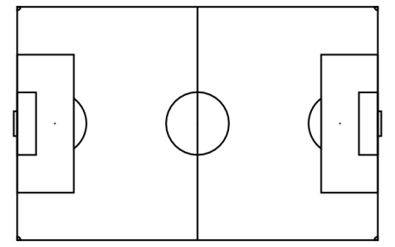  1
Б) Футбол |  | 2  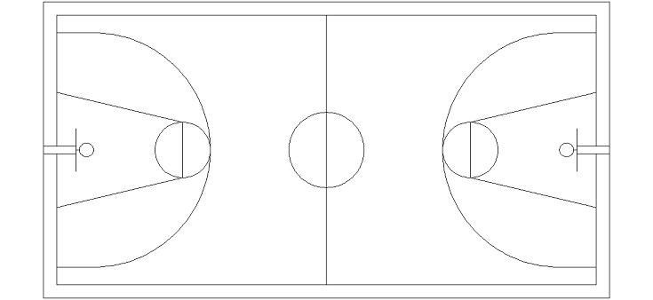
В) Хоккей |  | 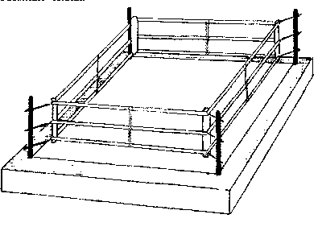  3
Г) Баскетбол |  | 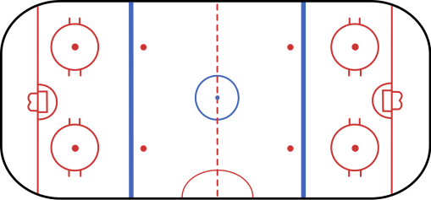  4
Г. Задание алгоритмического толка.
25. Выберите правильную последовательность действий по оказанию доврачебной помощи при ушибах мягких тканей.
А. Давящая повязка на область кровоизлияния; Б. Тепло на место ушиба; В. Обильное теплое питье; Г. Холод на место ушиба; Д. Покой ушибленной части тела; Е. Пострадавшей конечности придают возвышенное положение.

Д. Задание с перечислением
26. В настоящее время существует лишь шесть видов спорта, которые входили в программу всех зимних Олимпийских игр. Назовите их.
Е. Задание с иллюстрациями
27. Внимательно изучите предложенные картинки-пиктограммы. Определите, какие виды спорта на них изображены, и вы узнаете программу зимних Олимпийских игр в Сочи- 2014. Напишите названия.
1. | 2. | 3. | 4.
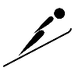 | 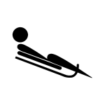 | 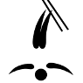 | 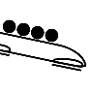
5. | 6. | 7. | 8.
 |  |  | 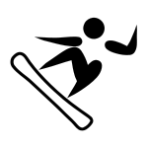
9. | 10. | 11.
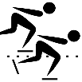

Ж. 28. Задание-кроссворд
По горизонтали
- Метательный снаряд в виде цельнометаллического шара.
- Прибор для измерения времени выполнения контрольных заданий.
- Оснащения для сектора прыжков в высоту.
- Спортивный снаряд, применяемый для преодоления высоты.
По вертикали
- Снаряд для метания.
- Оборудование для спринтерских дистанций.
- Препятствие, используемое в сочетании со скоростным бегом.
- Специализированная легкоатлетическая обувь для бега.

 |  | 5. |  |  |  |  |  |  |  |  | 6.
1. |  |  |  |  |  |  |  | 6.
 | 2.
 |  |  |  | 8.
 |  |  |  |  |  |  |  |  | 4.
 |  |  | 3.

ВСЕРОССИЙСКАЯ ОЛИМПИАДА ШКОЛЬНИКОВ
по предмету «Физическая культура»
МУНИЦИПАЛЬНЫЙ ЭТАП

Девушки и юноши 9-11 КЛАСС

Инструкция по выполнению задания.

Вам предлагаются задания, соответствующие требованиям к минимуму знаний выпускников средней (полной) школы по предмету «Физическая культура».
Задания объединены в 3 группы:
- Задания с выбором одного правильного ответа. При выполнении этих заданий необходимо выбрать единственно правильный вариант из предложенных. Среди вариантов могут встретиться частично правильные, не подходящие в качестве ответа. Выбранный вариант отмечается зачеркиванием соответствующего квадрата в бланке работы: «а», «б», «в» или «г».
Внимательно читайте задания и предлагаемые варианты ответов. Старайтесь не угадывать, а логически обосновывать сделанный Вами выбор. Пропускайте незнакомые задания. Это позволит сэкономить время для выполнения других заданий. Впоследствии Вы сможете вернуться к пропущенному заданию.
Правильно выполненные задания этой группы оцениваются в 1 балл. Те задания, в котором указано (отметить все позиции) оценивается в 1 балл за полный ответ, в 0,25 балла за каждый правильный ответ, - 0,25 (минус 0,25) балла за каждый неправильный ответ, но не меньше 0 баллов.
- Задания, в которых необходимо завершить высказывание. При выполнении этого задания необходимо самостоятельно подобрать недостающие слова, чтобы получилось верное утверждение. Подобранные слова вписывайте в соответствующую графу бланка работы. Правильно выполненные задания этой группы оцениваются в 2 балла.
- Задание на установление соответствия между понятиями. Полноценно выполненные задания этой группы оцениваются в 4 балла. Каждый правильный ответ в отдельном вопросе оценивается в 0,5 балла.
- Задания на установление правильной последовательности действий. Каждое полноценно выполненное задание оценивается в 3 балла. Каждый правильный ответ в отдельном вопросе оценивается в 0,5 балла.
- Задание-кроссворд. Полноценное выполнение задания оценивается в 10 балла, при этом каждая верная позиция оценивается в 1 балл.

Контролируйте время выполнения задания. Полноценное выполнение третьей группы заданий может потребовать больше времени.
Время выполнения всех заданий – 45 минут.
Будьте внимательны, делая записи в бланке ответов. Исправления и подчистки оцениваются как неправильный ответ.

Желаем успеха!

I. Задания с выбором одного правильного ответа.
Правильный вариант ответа отметьте зачеркиванием соответствующего квадрата в бланке работы РУЧКОЙ.

- Участвовать в древнегреческих Олимпиад разрешалось (отметить все позиции)
а) мужчинам в) не запятнавшим себя кровопролитием
б) свободно рожденные грекам г) прошедшим специальную подготовку в гимназиях

- Элладоники на древнегреческих Олимпиадах выполняли следующие функции … (отметить все позиции)
а) судейство соревнований в) подготовка мест соревнований
б) наблюдение за ходом подготовки участников г) вручение наград победителям

- Вклад Пьер де Кубертена в современное Олимпийское движение включает… (отметить все позиции)
а) идею возрождения Олимпийских игр и ее продвижение;
б) он - автор Олимпийских ритуалов, эмблемы, текста клятвы участников Олимпийских игр
в) он – автор – текста Олимпийской Хартии
г) он награжден золотой медалью за «Оду спорту на Олимпиаде 1912 г

4. На каких соревнованиях в честь победителя играет не гимн страны, а Гаудеамус – гимн студентов?
а) Всемирные юношеские игры;
б) Всемирная Универсиада;
в) Всемирные игры;
г) Всемирная спартакиада.
5. Какой из методов используется для разучивания двигательного действия?
а) расчленено- конструктивного упражнения;
б) игровой;
в) соревновательный;
г) равномерный.
6. В какой из частей решаются задачи урока?
а) в подготовительной;
б) в основной;
в) в заключительной;
г) в каждой из частей.
7. Как называется состояние человека, которому свойственно полное физическое, душевное и социальное благополучие?
а) физическое развитие;
б) физическая подготовленность;
в) физическое состояние;
г) здоровье.
8. Какое наказание применяется к спортсмену, уличённому в употреблении допинга?
а) денежный штраф;
б) всеобщее порицание;
в) отстранение от участия публичных мероприятиях;
г) дисквалификация.
9. В физическом воспитании не относятся природным (естественным) факторам …
а) солнечная радиация в) особенности климата
б) свойства воздушной среды г) свойства водной среды
10. Равномерные нагрузки умеренной интенсивности (ЧСС 130-150 уд/мин.), направлены на ……
а) развитие общей выносливости; в) повышение иммунитета к заболеваниям;
б) развитие специальной выносливости; г) все варианты не верны.
11. Круговая тренировка - это … (отметить все позиции)
а) бег по дорожке стадиона или манежа
б) серийно-интервальное повторение комплекса упражнений (станций) с чередованием различных групп мышц
в) повторный бег на 1 круг с отдыхом
г) непрерывное повторение комплекса упражнений (станций) с чередованием различных групп мышц
12. Какой из перечисленных современных спортивных видов не имеет ярко выраженного военно-прикладного значения?
а) капуэра в) кроссфит
б) грэплинг г) компьютерный спорт

13. Мышцы, одновременное напряжение которых при выполнении рассматриваемого движения происходит в противоположном направлении, обозначаются как…
а) синергисты б) антагонисты в) агонисты г) пронаторы

14. Система организационно-методических мероприятий, направленная на всестороннюю оценку пригодности спортсмена к продолжению многолетней подготовки в избранном виде спорта, называется:
а) начальный или первичный отбор в) перспективный отбор
б) этапный отбор г) спортивная селекция

15. Проведение «заминки» после интенсивных тренировочных или соревновательных нагрузок направлено на …… (отметить все позиции)
а) восстановление ЧСС
в) расщепление накопленного в мышцах лактата
б) совершенствованию техники на фоне утомления
г) более быстрому и полному восстановлению к следующей тренировке/старту

16. Сноубординг – официально признанный лыжный вид спорта. Что делает его таковым? (отметить все позиции)
а) Проведение соревнований под эгидой FISU.
б) Соревнования на снежной трассе.
в) Сходство трасс и Правил соревнований с горнолыжным спортом.
г) Общие основы техники – сноуборд был исходно предложен в качестве тренажера для горнолыжников.
17. Рекомендованные элементы системы самоконтроля при занятиях физической культурой и спортом включают ……. (отметить все позиции)
а) педагогический контроль
б) антропометрические методы
в) медицинский контроль
г) ведение дневника тренировок
18. _________ не является элементарным проявлением быстроты человека
а) скорость простой реакции
б) стартовый разгон
в) скорость отдельного незагруженного движения
г) максимальный темп

19. В число основных нормативов IV ступени комплекса ГТО не входят …
а) бег на 30 м
б) метание мяча весом 150 г
в) сгибания и разгибания рук в упоре лежа на полу
г) Наклон вперед из положения стоя на гимнастической скамье

20. Победителем ЧМ по футболу в 2018 году стала сборная команда Франции, обыграв в финале команду…
а) Бразилии в) Хорватии
б) Англии г) России

21. В этих спортивных играх количество выходов игрока на замену не ограничено (отметить все позиции)
а) хоккей в) баскетбол
б) футбол г) волейбол

22. Какие из приведённых факторов отрицательно влияют на проявление человеком гибкости? (отметить все позиции)
а) правильно проведенная разминка
б) высокий уровень развития силы
в) состояние утомления
г) высокая температура окружающей среды

II. Задания, в которых необходимо завершить высказывание.

23. Индивидуально-эффективный способ решения двигательной задачи называется: __________ выполнения физического упражнения.

24. Способность преодолевать сопротивление при высокой скорости мышечного сокращения (толчок, метания, прыжки) принято называть: __________ _________.

25. Независимые проявления скоростных способностей – это _____________, __________ и ________________ .

26. Серьезное нарушение спортсменом Правил соревнований, Регламента или антидопингового Кодекса приводит к его ______________ .

III. Задания на установление соответствия между понятиями.

27. Установите соответствия между видами инвентаря и оборудования и физическими качествами для развития, которых они предназначены

Виды инвентаря и оборудования | Физические качества
1. Гребной тренажер, велоэргометр | - Выносливость
2. Блочные тренажеры | - Ловкость, координационные способности
3. Гантели, гири, непредельные отягощения | - Сила
4. Слик-лайн | - Силовая выносливость
5. Скакалка, пневмогруша | - Скоростные качества
6. Тредбан, тредмил | - Гибкость

28. Сопоставьте методы тренировок и физические качества, для которых данный метод является.
Методы | Развиваемое качество
- Интервальный | - Выносливость
- Игровой | - Ловкость
- Непрерывный равномерный | - Сила
- Максимальных усилий | - Специальная (скоростная или силовая) выносливость
- Круговой | - Скоростные качества
- Повторный | - Специальная (дистанционная) выносливость

29. Расположите беговые дисциплины древнегреческих Олимпиад в порядке увеличения времени пробегания дистанции. Запишите буквы в бланк ответа

Группа упражнений | Очерёдность
- долиходром
- бег гоплитов
- стадиодром
- панкратион
- пентатлон
- диаулос

30. Задание-кроссворд

 |  |  | ⁶
 |  |  |  |  |  |  |  | ⁷
 |  |  | ¹ |  | ⁸
 |  |  |  |  |  |  | ⁹ |  |  | ⁴ ₁₀
 |  | ²
³
 |  |  |  |  |  |  |  |  | ⁵

По горизонтали:
1. Совокупность способов ведения спортивной борьбы
2. Нежелательный вариант взятия ворот
3. Запрещенный в легкой атлетике прием сопровождения бегуна спереди, сзади, сбоку
4. Объединение спортивных команд
5. Физиологический процесс возвращения организма к исходному состоянию с повышение адаптационных возможностей после выполнения физической работы
По вертикали:
6. Смена положения гимнаста на снаряде с отпусканием перекладины или жерди
7. Элемент при завершении комбинации упражнений на снарядах
8. Спортивная форма в некоторых видах борьбы и восточных единоборств
9. Ввод мяча в игру большинстве спортивных игр
10. Свободный защитник в волейболе

II. ПРАКТИЧЕСКИЕ ИСПЫТАНИЯ

Гимнастика.

Девушки юноши 7-8 классы.9-11 классы;
Руководство испытаниями
Руководство для проведения испытаний состоит из назначенного представителя оргкомитета; главного судьи по гимнастике. Выполнение упражнения оценивается судейской бригадой, состоящей из трех человек. Судьи должны находиться друг от друга на расстоянии, не позволяющем обмениваться мнениями до выставления оценки.
Участники
-Девушки могут быть одеты в купальники, комбинезоны или футболки с «лосинами». Раздельные купальники запрещены.
-Юноши могут быть одеты в гимнастические майки, ширина лямок которых не должна превышать 5 см, трико или спортивные шорты, не закрывающие колен.
-Футболки и майки не должны быть надеты поверх шорт, трико или «лосин».
- Упражнение может выполняться в носках, «чешках» или босиком.
- Использование украшений и часов не допускается.
-Нарушение требований к спортивной форме наказывается сбавкой 0,5 балла с итоговой оценки участника.
Испытания девушек и юношей проводятся в виде выполнения акробатического упражнения, которое имеет обязательный характер. В случае изменения установленной последовательности элементов упражнение не оценивается и участник получает 0,0 баллов.

-Если участник не сумел выполнить какой-либо элемент, оценка снижается на указанную в программе его стоимость.

-Упражнение должно иметь четко выраженное начало и окончание, выполняться со сменой направления, динамично, слитно, без неоправданных пауз. Фиксация статических элементов («держать») 2 секунды.

-Общая стоимость всех выполненных элементов составляет максимально возможную оценку за трудность упражнения, равную 10,0 баллам. К оценке за трудность добавляется оценка за исполнение упражнения, равная 10,0 баллам, из которой вычитаются сбавки за ошибки в технике выполнения отдельных элементов. Таким образом, максимально возможная оценка участника составляет 20,0 баллов.

-Если участник не сумел полностью выполнить упражнение, и трудность выполненной части оказалась менее 6,0 баллов, упражнение считается не выполненным и участник получает 0,0 баллов.

Продолжительность выполнения упражнения девушками и юношами не должна превышать 1 минуту 5 секунд!

Программа 7-8 классы.

Юноши

Акробатическое упражнение: Баллы

И.п. – упор присев
1. Кувырок назад в упор, стоя ноги врозь…………………………….. 3,0
2. Наклон, вперёд прогнувшись, руки в стороны…………………… 1,0
3. Упор присев и, толчком двумя, стойка на голове и руках (держать)……………………………………………………………….. 3,0
4. Опуститься в упор присев и кувырок вперёд…………………….. 1,0
5. Встать в о.с, сделать поворот на 180º,
выполнить длинный кувырок вперед………………………………. 1,0
6. Прыжок, вверх прогибаясь…………………………………………. 1,0

Девушки.

И.п. – упор присев. Баллы
1. Кувырок назад………………………………………………………. 2,0
2. Перекат назад в стойку на лопатках (держать)……………………. 1,5
3. Перекатом вперёд лечь и «мост» (держать)………………………. 2,5
4. Поворот в упор, стоя на правом колене, левую назад……………. 2,0
5. Махом левой, упор присев и кувырок вперёд……………………. 1,0
6. Прыжок, вверх прогибаясь………………………………………….. 1,0

* Примечание – поворот может выполняться в любую сторону.

ПРОГРАММА

Девушки и юноши 9-11 классов

ЮНОШИ

И.п. – основная стойка.

  - – шаг вперёд и махом одной, толчком другой, стойка на руках, обозначить и кувырок вперёд (1,0 балл + 0,5 балла);

  - – силой согнувшись, стойка на голове и руках, держать (1,0 балл) - сгибая ноги, упор присев;

  - – прыжком, широкая стойка ноги врозь и наклон, с наклоном вперед прогнувшись, руки в стороны - кувырок вперед в стойку на лопатках без помощи рук, держать (0,5 балла)
  - - сед углом, руки в стороны, держать (1,0 балл) – опустить прямые ноги в сед с наклоном вперед, руки вверх, обозначить - кувырок назад в упор, стоя согнувшись (0,5 балла)
  - – кувырок, назад согнувшись с выпрямлением в основную стойку (1,0 балл);

  - – шагом, одной переднее равновесие, руки в стороны («Ласточка»), держать (1,0 балл)
  - – приставить правую (левую), и шагом правой (левой) вперед, прыжок со сменой прямых ног вперед («ножницы»), приставить правую (левую) в о.с. (0,5 балла);

  - - махом одной, толчком другой два переворота в сторону в стойку ноги врозь, руки в стороны (1,0 балл)
  - – приставить ногу с поворотом направо (налево) в упор присев - кувырок вперед прыжком (1,0 балл)
10– прыжок вверх

- поворотом на 360° (1,0 балл).

ДЕВУШКИ

И. п. – основная стойка.

1 – упор присев, обозначить - кувырок вперед (0,5 балла)
- прыжок вверх прогнувшись ноги врозь (0,5 балла)
- кувырок вперёд прыжком (1,0 балл)
– встать, шагом одной вперёд прыжок со сменой согнутых ног вперед («козлик») (0,5 балла)
и шагом одной вперед и приставляя другую – прыжок ноги врозь правой (левой) вперёд («разножка»), руки в стороны (0,5 балла);

2 – шагом вперёд переднее равновесие, руки в стороны («Ласточка»), держать (1,0 балл)
– приставить ногу правую (левую) в о.с.;

3 – прыжком широкая стойка ноги врозь и наклон вперёд прогнувшись, руки в стороны – кувырок вперед в стойку на лопатках без помощи рук, держать (1,0 балл);

4 - сгибаясь, лечь на спину, руки вверх – согнуть руки и ноги – «мост», держать (1,0 балл)
– согнуть руки и ноги, лечь на спину, выпрямить ноги, руки вверх - сед согнув ноги – сед углом, руки в стороны, держать (1,0 балл)

- опустить прямые ноги в сед с наклоном вперед, руки вверх, обозначить
- кувырок, назад согнувшись в упор присев (0,5 балла)
- кувырок назад (0,5 балла) – прыжок вверх с поворотом на 180°;

5 - махом одной, толчком другой два переворота в сторону в стойку ноги врозь, руки в стороны (1,0 балл),
6 - приставляя левую (правую), повернуться направо (налево) в полу-присед с полу-наклоном вперед, руки назад - книзу – прыжок вверх с поворотом на 360° (1,0 балл).

* Примечание – поворот может выполняться в любую сторону

ЛЕГКАЯ АТЛЕТИКА
(по выбору)
Девушки и юноши 7-8 классы
Конкурсное испытание в легкой атлетике заключается в преодолении дистанции 1500м.
Фиксируется время преодоления дистанции.

ЛЕГКАЯ АТЛЕТИКА
(по выбору)

Девушки и юноши 9-11 классов

Конкурсное испытание в легкой атлетике заключается в преодолении дистанции 2000м.

Фиксируется время преодоления дистанции.

СПОРТИВНЫЕ ИГРЫ (МИНИ-ФУТБОЛ, БАСКЕТБОЛ)

Девушки и юноши 7-8; 9-11 классов

Руководство для проведения испытаний состоит из: назначенного представителя оргкомитета; председателя предметного жюри; главного судьи по прикладной физической подготовке. Участники должны быть одеты в спортивные шорты, футболку и кроссовки. Использование украшений не допускается. При нарушении требований к спортивной форме участник может быть наказан штрафом (10 секунд к результату) или не допущен к испытаниям.
Для проведения испытаний участники распределяются по сменам в соответствии с личным стартовым номером. В каждой смене выступает 6 человек. Мальчики и девочки выполняют олимпиадное задание по прикладной физической культуре отдельно. Перед началом испытаний должны быть названы фамилия, имя, школа и стартовый номер участника.
Оценка действий участника начинается с момента принятия исходного положения. Сигналом готовности участника к началу выступления служит поднятая вверх правая рука.
Оценка качества выполнения практического задания по спортивным играм, прикладной физической подготовке и заданиям (физическим упражнениям), отражающим национальные и региональные особенности, складывается из времени, затраченного участником олимпиады на выполнение всего конкурсного испытания и штрафного времени (за нарушения техники выполнения отдельных приемов). Результаты всех участников ранжируются по возрастающей: лучшее показанное время – 1 место, худшее – последнее. Участнику, показавшему лучшее время, начисляются максимально возможные «зачетные» баллы (их устанавливают организаторы соответствующих этапов олимпиады); остальным – меньше на процент, соответствующий разнице с лучшим показанным временем. Формула, по которой рассчитываются «зачетные» баллы по практическим заданиям будет представлена ниже.

Девушки и юноши

Мини-Футбол. Участник находится на углу баскетбольной площадки, на старте, расположенном с правой стороны от ворот для игры в мини-футбол. По сигналу судьи участник начинает движение к футбольному мячу №1. Затем обводит стойку №1 с правой стороны и ведет мяч к стойке №2, обводит ее с левой стороны и ведет мяч к стойке №3, которую обводит с правой стороны. Выполнив обводку стойки №3 с правой стороны, участник кратчайшим путем выполняет ведение мяча к зоне удара и выполняет удар мячом по воротам из зоны удара правой ногой. Выполнив удар мячом по воротам, участник направляется к неподвижному мячу №2 и выполняет удар мячом по воротам правой ногой верхом. Далее участник перемещается к неподвижному мячу №3 и выполняет удар мячом по воротам левой ногой верхом.

Выполнив удар мячом №3 по воротам левой ногой, участник перемещается к футбольному мячу №4 и выполняет обводку стойки №4 с левой стороны, затем обводит стойку №5 с правой стороны и стойку №6 с левой стороны. Выполнив обводку стойки №6 с левой стороны, участник кратчайшим путем выполняет ведение мяча к зоне удара и выполняет удар по воротам из зоны удара левой ногой.

Баскетбол. Выполнив удар футбольным мячом №4 по воротам, участник кратчайшим путем бежит к баскетбольному мячу №1, берет мяч и обводит стойку №7 с правой стороны дальней (правой) рукой от стойки, переводит мяч в левую руку и выполняет ведение мяча к стойке №8, обводит с левой стороны дальней (левой) рукой от стойки, переводит мяч в правую руку и обводит стойку №9 с правой стороны дальней (правой) рукой от стойки. Далее, кратчайшим путем ведет мяч правой рукой к контрольной линии, расположенной на углу трапеции для выполнения броска мяча по кольцу со средней дистанции. Выполняет бросок мяча по кольцу со средней дистанции и перемещается к мячу №2, берет мяч и обводит стойку №10 с правой стороны дальней (правой) рукой от стойки. Далее, кратчайшим путем ведет мяч правой рукой к баскетбольному кольцу и выполняет бросок мяча по кольцу правой рукой, используя двушажную технику.

Выполнив бросок по кольцу мячом №2, участник кратчайшим путем перемещается к баскетбольному мячу №3, берет мяч и ведет его левой рукой к стойке №11, обводит ее с левой стороны дальней (левой) рукой от стойки, переводит мяч в правую руку и выполняет ведение к стойке №12, обводит ее с правой стороны дальней (правой) рукой от стойки, переводит мяч в левую руку и обводит стойку №13 с левой стороны дальней (левой) рукой от стойки. Далее, кратчайшим путем ведет мяч левой рукой к контрольной линии, расположенной на углу трапеции для выполнения броска мяча по кольцу со средней дистанции. Выполняет бросок мяча по кольцу со средней дистанции

И перемещается к мячу №4, берет мяч и обводит стойку №14 с левой стороны дальней (левой) рукой от стойки. Далее, кратчайшим путем ведет мяч левой рукой к баскетбольному кольцу и выполняет бросок мяча по кольцу левой рукой, используя двушажную технику.

После выполнения броска по кольцу левой рукой, конкурсное испытание считается законченным. Остановка секундомера осуществляется в момент касания мяча площадки.

Время, затраченное участником на выполнение конкурсного испытания, определяется с точностью до 0,01 с

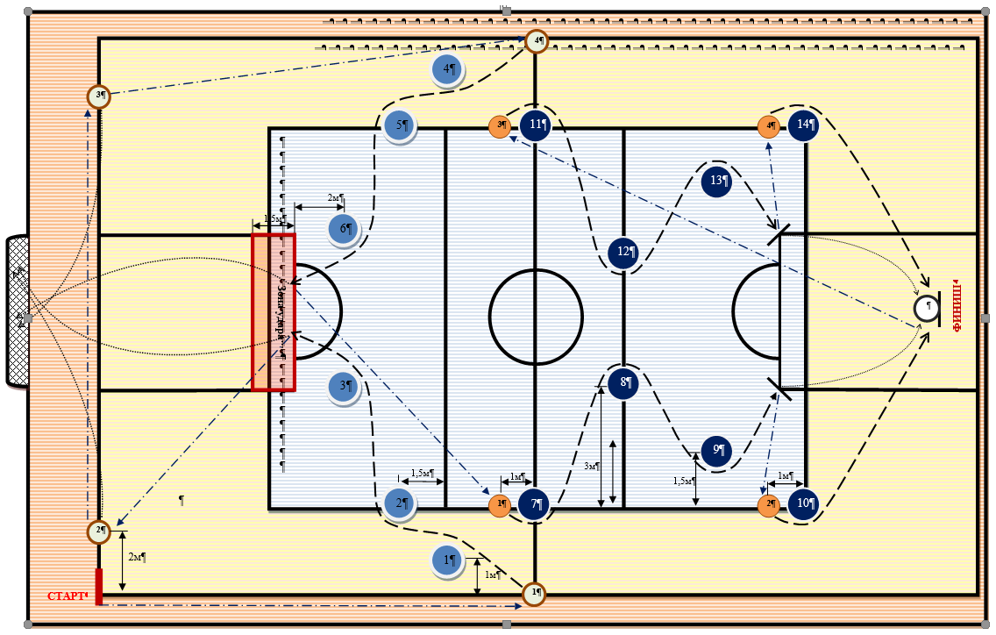
Условные обозначения

СТАРТ  ФИНИШ | Место начала и окончания выполнения  конкурсного испытания
1 | Стойка
 | Направление движения с мячом
. . . | Направление движения без мяча
 | Направление полета мяча
 | Мяч баскетбольный
 | Мяч для мини-футбола
Контрольная линия для выполнения
броска со средней дистанции
 | Ворота для мини-футбола

ПРИКЛАДНАЯ ФИЗИЧЕСКАЯ КУЛЬТУРА
(по выбору)

Девушки и юноши 7-8; 9-11 классов

Испытание «Прикладная физическая культура» состоит из двигательных заданий, требующих проявления двигательных навыков прикладного характера. Участник выполняет задания последовательно, в установленном Программой олимпиады порядке. В случае нарушения нижеприведенных условий выполнения и ошибок при выполнении, участник считается как не выполнивший задание и получает в текущем двигательном задании 0 баллов.

ЗАДАНИЕ 1. «Кувырок вперед в группировке»

УСЛОВИЯ ВЫПОЛНЕНИЯ: поролоновые маты толщиной 40 см, состыкованные в длину для безопасного выполнения трех последовательных кувырков вперед. Выполнение упражнения начинается после принятия участником исходного положения «упор присев» на ближнем краю матов по команде «Марш!» (или свистку) главного судьи.
ЗАДАНИЕ: Участник принимает исходное положение «упор присев» и ждет команды «Марш!» (или свистка) главного судьи. Выполняются три последовательных кувырка вперед в группировке из положения «упор присев».
ШТРАФЫ:
- Выполнение кувырка прыжком +3 сек. за каждый кувырок.
- Выполнение кувырка боком, через правое (левое) плечо + 3 сек. за каждый кувырок.
- Невыполнение +5 сек. за каждый кувырок.

ЗАДАНИЕ 2. «Прыжки на двух через степы»

УСЛОВИЯ ВЫПОЛНЕНИЯ: степы расположены параллельно на расстоянии 50-70 см друг от друга и не менее 5 м от предыдущего задания. Высота степов, различна: 1-й степ – 10 см, 2-й степ – 20 см, 3-й степ – 15 см, 4-й степ – 25 см, 5-й степ – 15 см.

ЗАДАНИЕ: преодолеть степы прыжками на двух ногах.
ШТРАФЫ:
- Касание, смещение степа ногой +3 сек.
- Пронос ног (и) сбоку от степа + 3 сек.
- Наступание на степ +3 сек.
- Невыполнение +5 сек. за каждый степ.
ЗАДАНИЕ 3. «Бросок мяча в цель»

УСЛОВИЯ ВЫПОЛНЕНИЯ: цель – квадрат размером 1х1 м, нанесенный клейкой лентой на стену на высоте 50 см от пола. Линия броска на расстоянии 5 м от стены.

ЗАДАНИЕ: на выполнение задания дается обязательные 3 попытки. Попасть в мишень, расположенную на стене, с предварительным отскоком мяча от пола в любом месте. Бросок мяча выполняется любым способом.
ШТРАФЫ:
- Непопадание в цель +3 сек.
- Заступ за линию метания + 3 сек.
- Бросок мяча в цель без отскока от пола +5 сек.
- Невыполнение броска +5 сек.

ЗАДАНИЕ 4. «Передвижение по гимнастическому коню»

УСЛОВИЯ ВЫПОЛНЕНИЯ: гимнастические (прыжковые) кони (2 шт.) высотой 90 см, расположенные в длину один за другим. Расстояние между конями 1 м. Пол вокруг коней, под ними и между ними проложен гимнастическими матами.

ЗАДАНИЕ: перемещение по гимнастическим (прыжковым) коням любым способом.
УКАЗАНИЯ К ВЫПОЛНЕНИЮ: перемещение по гимнастическим (прыжковым) коням начинается с ближнего торца первого коня и заканчивается соскоком с дальнего конца второго коня. В случае падения с коня участник должен продолжить выполнение задания с того же места, в котором произошло падение, в противном случае будет засчитано невыполнение задания.

ШТРАФЫ:
- Падение с коня (с касанием пола любой частью тела) +3 сек.
- Невыполнение задания +5 сек.
ЗАДАНИЕ 5. «Змейка с подлезанием»

УСЛОВИЯ ВЫПОЛНЕНИЯ: 10 стоек высотой не менее 100 см. Расстояние между стойками в ширину – 5 м, в длину – 3 м. Лента, натянутая по осевой линии «Змейки» между двумя опорами. Высота ленты: в районе 1 стойки – 125 см, в районе 10-й стойки – 75 см.

ЗАДАНИЕ: выполнить оббегание 1-й стойки с левой стороны, 2-й стойки – с правой, 3-й стойки – с левой и т.д. до 10-й стойки, оббегая нечетные с левой, а четные с правой стороны. В процессе оббегания стоек, при перемещении слева направо и справа налево выполнять подлезания под натянутой по осевой линии «Змейки» лентой.
УКАЗАНИЯ К ВЫПОЛНЕНИЮ: подлезание начинается после оббегания 1-й стойки и заканчивается после оббегания 9-й стойки. После оббегания 10-й стойки бежать сразу к финишу (без подлезания).
ШТРАФЫ:
  - Касание или сбивание стойки +3 сек. за каждую.
  - Необбегание стойки +5 сек. за каждую.
Касание ленты любой частью тела +3 сек. за каждое.

